课程编号A073004 北京理工大学2009-2010学年第一学期
2008级概率论与数理统计试题（A卷）
班级 学号 姓名
题号 | 一 | 二 | 三 | 四 | 五 | 六 | 七 | 总分
得分

（本试卷共8页，七个大题，满分100分；第2页空白纸及每张纸的背面为草稿纸，空白草稿纸不得撕下）
附表： 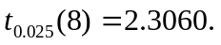 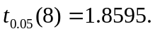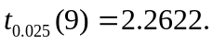 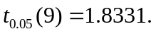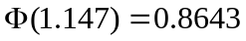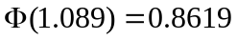 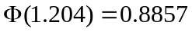 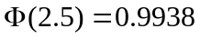 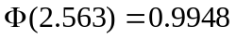 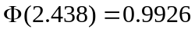 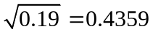
一、（12分）有甲、乙、丙三个盒子，其中分别有一个白球和两个黑球、一个黑球和两个白球、三个白球和三个黑球。掷一枚骰子，若出现1，2，3点则选甲盒，若出现4点则选乙盒，否则选丙盒。然后从所选中的盒子中任取一球。求：
（1）取出的球是白球的概率；
（2）当取出的球为白球时，此球来自甲盒的概率。

二、（14分）1、设随机变量X的密度函数
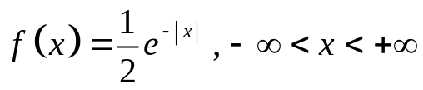
求X的分布函数.
2、设随机变量X的密度函数
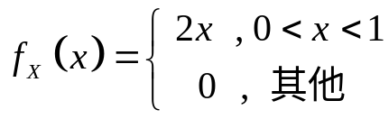
求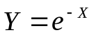的密度函数.

三、（18分）1、设随机变量X，Y相互独立，且都服从（0，1）上的均匀分布.
- 写出 (X, Y)的联合密度f (x, y).
- 试求t的方程 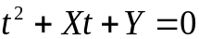 有实根的概率.
- 计算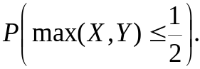
2、设随机向量 (X, Y ) 具有如下的概率分布：
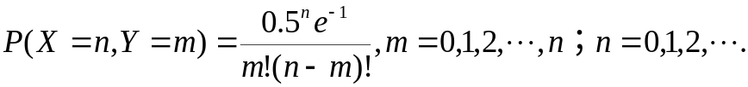
- 分别求出X，Y的概率分布.
- 判断X，Y是否相互独立，说明理由.

四、（18分）设(X,Y)的联合概率密度如下：
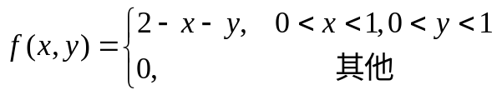，
(1)求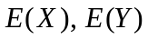；
(2)求协方差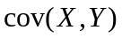；
(3)求相关系数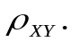

五、（8分）对于一个学生而言，来参加家长会的家长的人数是一个随机变量。设一个学生无家长、1名家长、2名家长来参加家长会的概率分别是0.05，0.8，0.15。1.1-若学校共有400名学生，设各学生参加会议的家长数互相独立，且服从同一分布。（1）求参加家长会的家长数X超过450的概率；
（2）求有1名家长来参加会议的学生数不多于340的概率。

六、（18分）设总体X服从泊松分布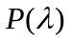，其中为未知参数，为来自总体X 的样本，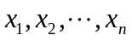为相应的样本观测值.
(1)求参数的矩估计；
(2)求参数和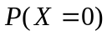的最大似然估计.

七、（12分）某工厂生产一种钢索，其断裂强度X(kg/cm²)服从正态分布。从中选取9条钢索，测得断裂强度的均值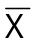=780 kg/cm², 标准差S=20 kg/cm²。能否据此认为这批钢索的断裂强度为800 kg/cm²？ (=0.05)

